|  |  |  |  |
| --- | --- | --- | --- |
|  | Nations Unies | ECE/TRANS/WP.15/AC.1/2017/42 | |
| _unlogo | **Conseil économique et social** | | Distr. générale  3 juillet 2017  Original: français |

**Commission économique pour l’Europe**

Comité des transports intérieurs

**Groupe de travail des transports de marchandises dangereuses**

**Réunion commune de la Commission d’experts du RID et  
du Groupe de travail des transports de marchandises dangereuses**

Genève, 19-29 septembre 2017

Point 7 de l'ordre du jour provisoire

**Rapports des groupes de travail informels**

Suivi des travaux du groupe de travail informel sur la réduction du risque de BLEVE – simulations du comportement des citernes exposées au feu

Communication du Gouvernement de la France[[1]](#footnote-2), [[2]](#footnote-3)\*\*

|  |
| --- |
| *Résumé* |
| **Résumé analytique:** Informer la Réunion commune de l’avancement des calculs effectués par l’INERIS pour évaluer l’efficacité des systèmes de protection des citernes et leur comportement dans un feu. |
| **Mesures à prendre:** Rapport de la Réunion commune de la Commission d'experts du RID et du Groupe de travail des transports de marchandises dangereuses sur sa session de printemps 2017 ECE/TRANS/WP.15/AC.1/146, paragraphes 43 à 47. |
|  |
|  |

Introduction

1. Lors de la dernière session de la Réunion commune, l’INERIS, à la demande du Gouvernement de la France a présenté un outil de modélisation permettant d’estimer le comportement d’une citerne de gaz ou de liquide inflammable soumise à un incendie.

2. A la suite de cette présentation, la délégation française avait invité les autres délégations à lui transmettre les cas d’études qu’ils souhaitaient voir étudier. Il peut s’agir de données expérimentales ou post accidentelles visant à enrichir le modèle développé par l’INERIS ou bien de demandes de calculs précis afin d’alimenter la réflexion menée sur la mitigation du phénomène de BLEVE.

3. La France tient à remercier les délégations ayant transmis de premiers éléments lui permettant ainsi de procéder à de nouveaux calculs

4. Cependant compte tenu de délais de transmissions un programme complet de simulation n’a pas pu être réalisé dans des délais compatibles avec la transmission d’un document officiel à la réunion commune.

5. Ce document vise à donner quelques résultats déjà obtenus et à annoncer un programme de calculs plus complet

6. Par ailleurs, les délégations qui le souhaitent peuvent encore transmettre les données qui seraient en leur possession afin d’être intégrées à la démarche.

Éléments transmis par diverses délégations

7. Les Pays-Bas et l’AEGPL ont transmis des éléments

8. La délégation des Pays Bas a transmis les quatre résultats d’essais suivants.

**Tableau 1 : Configurations envoyées par la délégation des Pays-Bas à l’INERIS**

|  |  |  |  |  |
| --- | --- | --- | --- | --- |
|  | **Bonfire Test** | | **Essai 3m3 LPG** | |
| **Dimension de la citerne** | Longueur : 2,6 m  Diamètre : 1,25 m  Epaisseur 5,1 mm | | Longueur : 2,68 m  Diamètre : 1,25 m  Epaisseur 5,1 mm | |
| **Taux de remplissage** | 80% LPG | 50% LPG | 80% | 50% |
| **Soupape** | oui | oui | oui | Oui |
| **Revêtement thermique** | oui | Oui | oui | Oui |
| **Résultats de l’essai** | Ouvertures multiples de la soupape  Pas d’explosion dans les 98 min de l’essai | Ouvertures multiples de la soupape  Pas d’explosion dans les 112 min de l’essai | Ouvertures multiples de la soupape  Pas d’explosion dans les 98 min de l’essai | Ouvertures multiples de la soupape  Pas d’explosion dans les 112 min de l’essai |

**Figure 1 : Essai 3m3 LPG transmis par la délégation des Pays-Bas**

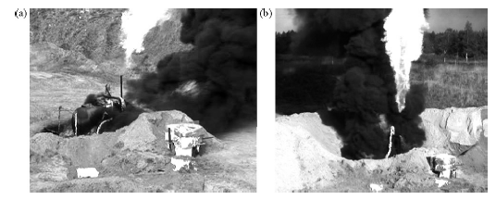

Ceux-ci confirment les résultats des autres essais notamment ceux effectués au BAM.

9. L’AEGPL a transmis deux scénarios d’accidents ayant eu lieu au Royaume-Uni.

**Tableau 2 : Données transmises par l’AEGPL à l’INERIS**

|  |  |  |
| --- | --- | --- |
|  | **Cas d’accident n° 1** | **Cas d’accident n°2** |
| **Dimension de la citerne** | Longueur : 5,345 m  Diamètre extérieur : 2,077 m  Fond bombé d’épaisseur 8,3 mm | Longueur : 5,36 m  Diamètre extérieur : 2,22 m  Fond bombé d’épaisseur 8 mm |
| **Taux de remplissage** | 85% propane | 85% propane |
| **Soupape** | Oui | Oui |
| **Revêtement thermique** | Pas de revêtement thermique | Pas de revêtement thermique |
| **Conséquences de l’accident** | Ouverture de la soupape après 30 min  Pas d’explosion | Ouverture de la soupape  Pas d’explosion |

**Figure 2 : Photo prise lors de l’accident n°2 envoyé par l’AEGPL**

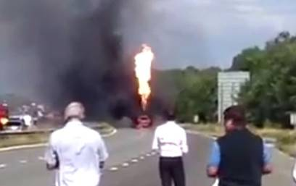

Configurations à étudier pour alimenter la réflexion sur la mitigation du phénomène de BLEVE

10. Les premiers résultats de modélisation présentés lors de la session de mars 2017 ont permis de montrer que pour un certain nombre de configurations, les soupapes seules ne permettent pas d’assurer une protection au feu de la citerne pendant une durée de 60 minutes (ex : citerne de 30 m3 soumise à un feu enveloppant ,…).

En revanche pour des cas bien précis, tels que celui du feu en face inférieure associée à un taux de remplissage de plus de 50%, les calculs ont montré que la soupape peut permettre de ralentir voire annihiler le phénomène de BLEVE.

11. L’INERIS étudie actuellement la tenue au feu d’un certain nombre de configurations de citernes en croisant l’ensemble des éléments listés ci-dessous afin de pouvoir enrichir ces premières conclusions :

* Des citernes de différentes dimensions (30 m3 et 6 0m3);
* Des caractéristiques de feux différentes : feu englobant la citerne, feu uniquement en partie inférieure de la citerne, feu torche impactant à la fois la partie supérieure et inférieure de la citerne;
* Des taux de remplissage différents (50% et 85%);
* Des typologies de soupape différentes (soupape tarées en pression et en température);
* La présence ou l’absence d’un revêtement d’isolation thermique;
* Le fait que le revêtement d’isolation ne recouvre pas la totalité de la citerne (cas de revêtement ayant perdu son intégrité).

12. La grande majorité des configurations présentées ci-dessus seront traitées d’ici le mois de septembre et feront l’objet d’un rapport plus complet dans le cadre d’un document d’information.

13. Les calculs devraient permettre de déterminer quels systèmes de protection sont efficaces, mais aussi leur degré d’efficacité. Les exemples mentionnés ci-après illustrent par exemple qu’une soupape n’est pas forcément efficace dans tous les cas de feu notamment les plus violents mais peu dans certains cas empêcher une explosion, comme cela est démontré par les scénarios d’accidents transmis par l’AEGPL.

14. Le croisement du niveau d’efficacité des dispositifs et des différents scénarios permettra de donner à la réunion commune des critères de décision.

Deux exemples de résultats de calculs déjà effectués par l’INERIS

A titre d’exemple, l’INERIS a traité deux cas d’application dont les résultats sont exposés ci-après par une courbe comparant l’évolution dans le temps de la résistance de l’acier de la citerne (contrainte limite en bleu) avec la contrainte effectivement appliquée ‘en rouge):

1er cas

Le premier cas porte sur une citerne de 30 m3 remplie à 50% et protégée par un dispositif de soupape tarée à 17 bar quel que soit la température de l’acier et à 9 bars si la température d’acier est supérieure à 150°C.

Cette soupape fictive a été imaginée pour répondre au problème mis en évidence lors de la dernière session que dans certains cas il y avait rupture de la citerne avant même que la soupape ne s’ouvre du fait d’une pression de tarage trop élevée.

Pour cette modélisation la citerne est totalement immergée dans le feu. Les résultats montrent que la soupape permet de stabiliser le niveau de pression induit dans l’enveloppe de la citerne. Néanmoins, la diminution des caractéristiques matériaux de l’acier engendre une rupture de l’enveloppe. L’ouverture de la soupape n’a pas pour effet de limiter la hausse de température de l’acier.

**Figure 3 : Evolution de la contrainte appliquée par l’augmentation de pression (courbe rouge) et de la contrainte limite de l’acier de la citerne (courbe bleue)**

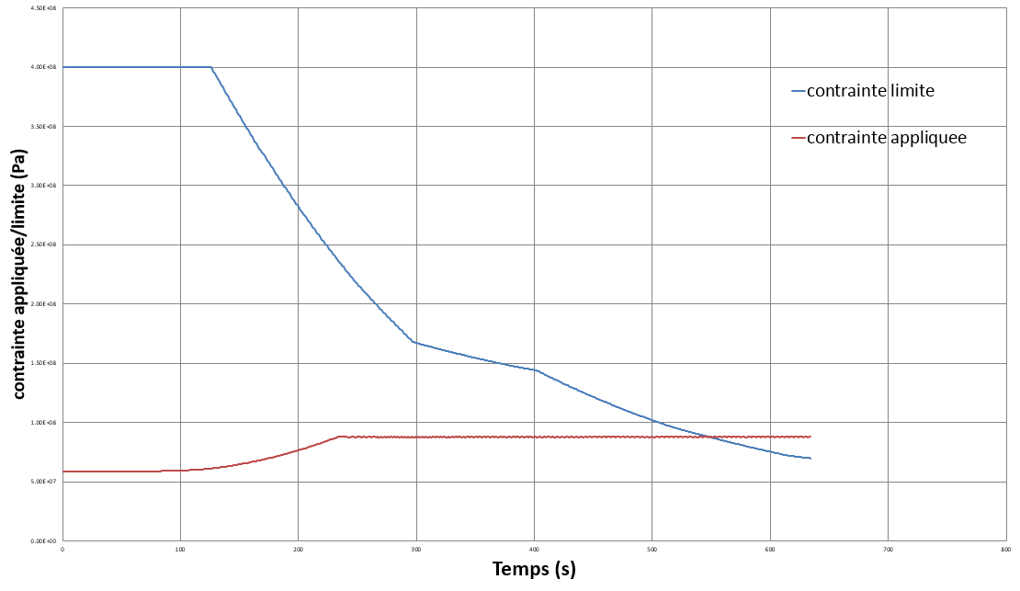

2e cas:

Le second cas porte sur une citerne de 30 m3 remplie à 85 %, protégée par un dispositif de soupape tarée à 17 bar quel que soit la température de l’acier. Cette citerne est soumise à un feu de nappe impactant uniquement sa face inférieure.

**Figure 4 : Illustration de d’incendie pour le second cas d’étude**

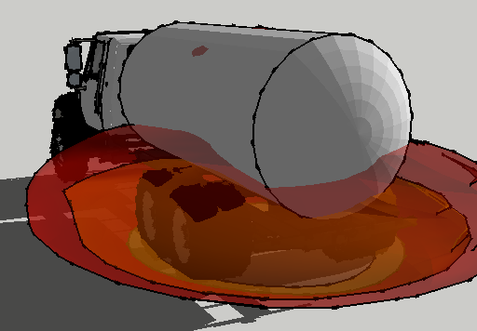

Les résultats montrent que la citerne est en mesure de résister à un incendie de durée supérieure à 60 minutes. Cela s’explique par le double phénomène suivant : l’ouverture de la soupape permet de limiter la montée en pression dès lors que l’on atteint 16 bars. Par ailleurs, la température maximale atteinte sur l’enveloppe externe est très limitée (<170°C) dans la mesure ou la zone de l’enveloppe qui n’est pas en contact avec le gaz n’est pas directement impactée par la flamme (taux de remplissage de 85% associé un feu en partie inférieure uniquement).

**Figure** **5 : Evolution de la contrainte appliquée par l’augmentation de pression (courbe rouge) et de la contrainte limite de l’acier de la citerne (courbe bleue)**

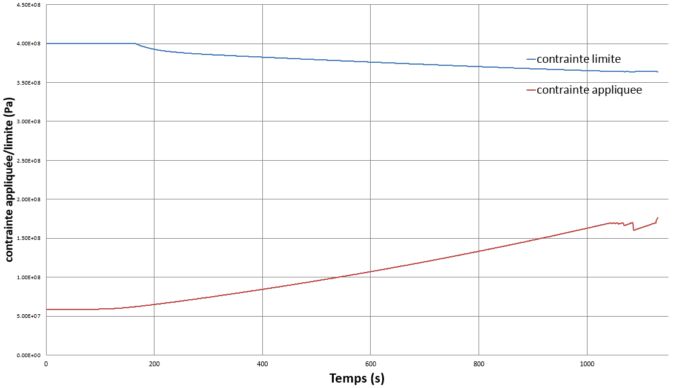

1. Conformément au programme de travail du Comité des transports intérieurs pour 2016-2017 (ECE/TRANS/2016/28/Add.1 (9.2)). [↑](#footnote-ref-2)
2. \*\* Distribuée par l’Organisation intergouvernementale pour les transports internationaux ferroviaires (OTIF) sous la cote OTIF/RID/RC/2017/42. [↑](#footnote-ref-3)